MÍSTNÍ RYBÁŘSKÁ SKUPINA
NEPOMYŠL
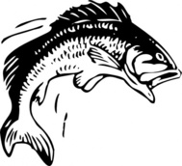
pořádá dne 13.6.2015
rybářské závody na Nepomyšlském rybníku
Prezentace 5.30 - 6.00 hod.
Zahájení závodů - 6.00 hod.
Ukončení závodů - 11.30 hod.
Vyhodnocení - 12.00 hod.
Hodnocení: kapr, amur, lín: 1cm = 1 bod
(ostatní: 5ks = 1 bod)
Způsob lovu-chyť a pusť

Startovné 150 Kč

Občerstvení zajištěno

